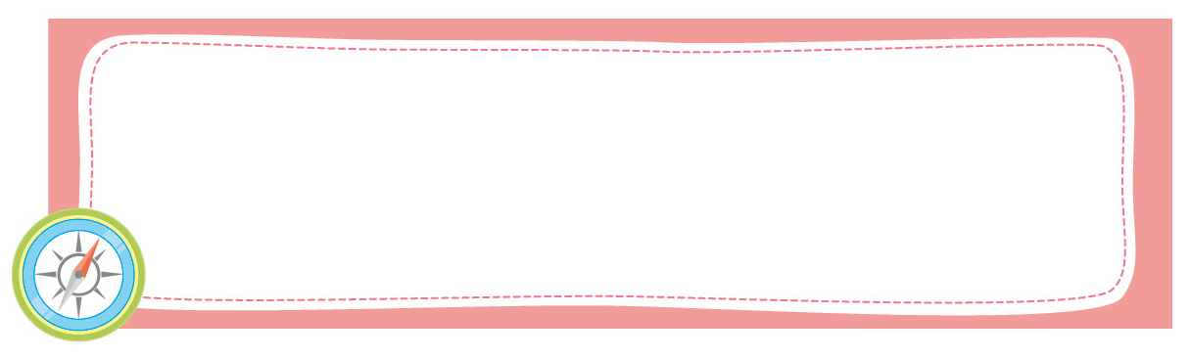
หน่วยการเรียนรู้ที่ 10 เศษส่วน

เวลาเรียน 22 ชั่วโมง


แผนผังการเรียนรู้แบบบูรณาการ

ภาษาไทย
• การอ่านเศษส่วน
• การเขียนคำอ่านเศษส่วน
ศิลปะ : ดนตรี
• การวาดภาพระบายสีแสดงเศษส่วน

เศษส่วน

วิทยาศาสตร์
• การสืบค้นข้อมูลเกี่ยวกับเศษส่วน
จากสื่อต่าง ๆ

สังคมศึกษา ศาสนา และวัฒนธรรม
• การเลือกซื้อสินค้าที่เกี่ยวข้องกับ
จำนวนคละ


ตัวชี้วัด

1. บอก อ่าน และเขียนเศษส่วน จำนวนคละแสดงปริมาณสิ่งต่าง ๆ และแสดงสิ่งต่าง ๆ ตามเศษส่วน จำนวนคละที่กำหนด (ค 1.1 ป.4/3)
2. เปรียบเทียบ เรียงลำดับเศษส่วนและจำนวนคละที่ตัวส่วนตัวหนึ่งเป็นพหุคูณของอีกตัวหนึ่ง
(ค 1.1 ป.4/4)
3. หาผลบวก ผลลบของเศษส่วนและจำนวนคละที่ตัวส่วนตัวหนึ่งเป็นพหุคูณของอีกตัวหนึ่ง
(ค 1.1 ป.4/13)
4. แสดงวิธีหาคำตอบของโจทย์ปัญหาการบวกและโจทย์ปัญหาการลบเศษส่วนและจำนวนคละ
ที่ตัวส่วนตัวหนึ่งเป็นพหุคูณของอีกตัวหนึ่ง (ค 1.1 ป.4/14)



หน่วยการเรียนรู้ที่ 5 ความภาคภูมิใจในความเป็นไทย
แผนการจัดการเรียนรู้ที่ 1
เรื่อง แหล่งวัฒนธรรมในชุมชน : 1

หน่วยการเรียนรู้ที่ 10 เศษส่วน
แผนการจัดการเรียนรู้ที่ 1
เรื่อง เศษส่วนของสิ่งของหนึ่งสิ่ง

ชั้นประถมศึกษาปีที่ 4 เวลาเรียน 1 ชั่วโมง

มาตรฐานการเรียนรู้และตัวชี้วัด

มาตรฐานการเรียนรู้
มาตรฐาน ค 1.1 เข้าใจความหลากหลายของการแสดงจำนวน ระบบจำนวน การดำเนินการของจำนวน ผลที่เกิดขึ้นจากการดำเนินการ สมบัติของการดำเนินการ และนำไปใช้
ตัวชี้วัด
ค 1.1 ป.4/3 บอก อ่าน และเขียนเศษส่วน จำนวนคละแสดงปริมาณสิ่งต่าง ๆ และแสดงสิ่งต่าง ๆ ตามเศษส่วน จำนวนคละที่กำหนด


จุดประสงค์การเรียนรู้

1. อธิบายความหมายของเศษส่วนของสิ่งของหนึ่งสิ่ง (K)
2. อ่านและเขียนเศษส่วนของสิ่งของหนึ่งสิ่ง (P)
3. มีความกระตือรือร้นในการเข้าร่วมกิจกรรม (A)

สาระสำคัญ

เศษส่วน ใช้แสดงการเปรียบเทียบส่วนแบ่งที่กล่าวถึงกับส่วนแบ่งทั้งหมดที่เท่า ๆ กัน ตัวเลขตัวบนของ เศษส่วน เรียกว่า ตัวเศษ ซึ่งเป็นจำนวนส่วนแบ่งที่กล่าวถึง ตัวเลขตัวล่างของเศษส่วน เรียกว่า ตัวส่วน
ซึ่งเป็นจำนวนส่วนแบ่งทั้งหมดที่เท่า ๆ กัน เส้นคั่นระหว่างตัวเศษและตัวส่วน เรียกว่า เส้นคั่นเศษส่วน


สาระการเรียนรู้

เศษส่วนของสิ่งของหนึ่งสิ่ง

สมรรถนะสำคัญของผู้เรียน

1. ความสามารถในการสื่อสาร
2. ความสามารถในการคิด
- การคิดวิเคราะห์
3. ความสามารถในการแก้ปัญหา

คุณลักษณะอันพึงประสงค์

ใฝ่เรียนรู้

คำถามสำคัญ

นักเรียนสามารถนำความรู้ เรื่อง เศษส่วนของสิ่งของหนึ่งสิ่งไปใช้ในชีวิตประจำวันเรื่องใดบ้าง


การจัดกิจกรรมการเรียนรู้


ขั้นสังเกต รวบรวมข้อมูล (Gathering)
• • • • • • • • • • • • • • • • •

1. นักเรียนทบทวนความรู้โดยแจกกระดาษรูปสี่เหลี่ยมจัตุรัสให้นักเรียนคนละ 1 แผ่น จากนั้น
นักเรียนแบ่งกระดาษ เป็น 4 ส่วนเท่า ๆ กัน โดยอิสระ (ใช้วิธีพับกระดาษ) นักเรียนแลกเปลี่ยนผลงานกันดูแล้วร่วมกันอภิปรายเกี่ยวกับจำนวนของส่วนที่ถูกแบ่งออกเท่า ๆ กัน ว่าแต่ละคนมีวิธีแบ่งส่วนให้เท่ากันอย่างไร เช่น

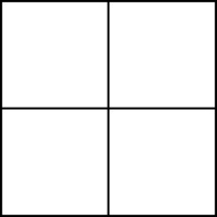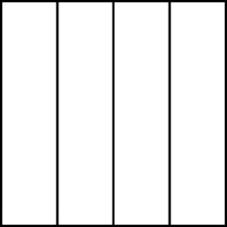
2. นักเรียนร่วมกันแสดงความคิดเห็น โดยใช้คำถามกระตุ้นความคิด ดังนี้
• นักเรียนสามารถนำความรู้ เรื่อง เศษส่วนของสิ่งของหนึ่งสิ่งไปใช้ในชีวิตประจำวัน
เรื่องใดบ้าง
3. นักเรียนศึกษา รวบรวมข้อมูลเกี่ยวกับเศษส่วนของสิ่งของหนึ่งสิ่ง จากแหล่งการเรียนรู้
ที่หลากหลาย เช่น การสังเกต การร่วมกันสนทนากับเพื่อนในชั้นเรียน


ขั้นคิดวิเคราะห์และสรุปความรู้ (Processing)
• • • • • • • • • • • • • • • • • • • •

4. นักเรียนพิจารณารูปสี่เหลี่ยมบนกระดาน ดังนี้

นักเรียนระบายสีส่วนที่ต้องการลงในชิ้นส่วนของตน จากนั้นร่วมกันอภิปรายเกี่ยวกับจำนวน
ที่ระบายสี เช่น ระบายสี 1 ส่วน จาก 4 ส่วน สุ่มผลงานของนักเรียนที่ระบายสีต่างชนิดกัน 3-4 ชิ้นงาน
แนะนำเกี่ยวกับความหมาย การอ่าน และการเขียนเศษส่วน ดังนี้
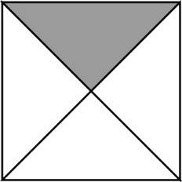
นักเรียนและครูร่วมกันอภิปรายว่า จากภาพแบ่งเป็น 4 ส่วน เท่า ๆ กัน
มีส่วนที่ระบายสี 1 ส่วนใน 4 ส่วนของรูป
1
1 ใน 4 เขียนแทนด้วย
4
1
อ่านว่า เศษหนึ่งส่วนสี่
4
1 เรียกว่า ตัวเศษ 4 เรียกว่า ตัวส่วน
ส่วนที่ไม่ได้ระบายสี มี 3 ส่วนจากส่วนแบ่งทั้งหมด 4 ส่วน
3
เขียนแทนส่วนที่ไม่ได้ระบายสีด้วย
4
3
อ่านว่า เศษสามส่วนสี่
4
3 เรียกว่า ตัวเศษ 4 เรียกว่า ตัวส่วน
จากนั้นร่วมกันสรุปเกี่ยวกับเศษส่วน ดังนี้
• ตัวเลขตัวบนของเศษส่วน เรียกว่า ตัวเศษ ซึ่งเป็นจำนวนส่วนแบ่งที่กล่าวถึง
• ตัวเลขตัวล่างของเศษส่วน เรียกว่า ตัวส่วน ซึ่งเป็นจำนวนส่วนแบ่งทั้งหมดที่เท่า ๆ กัน
• เส้นคั่นระหว่างตัวเศษและตัวส่วน เรียกว่า เส้นคั่นเศษส่วน
5. นักเรียนพิจารณาบัตรภาพบนกระดาน แล้วร่วมกันตอบคำถามกระตุ้นความคิด ดังนี้
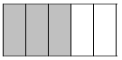
• จากภาพแบ่งเป็นกี่ส่วน (5 ส่วนเท่า ๆ กัน)
• มีส่วนที่ระบายสีกี่ส่วน (3 ส่วน)
3
• เขียนแทนส่วนที่ระบายสีได้อย่างไร ครูให้ผู้แทนนักเรียน 1 คน ออกมาเขียนบนกระดาน ( )
5
• มีส่วนที่ไม่ได้ระบายสีกี่ส่วน (2 ส่วน)
2
• เขียนแทนส่วนที่ไม่ได้ระบายสีได้อย่างไร ครูให้ผู้แทนนักเรียน 1 คน ออกมาเขียนบนกระดาน ( )
5
นักเรียนร่วมกันตรวจสอบความถูกต้อง
6. นักเรียนพิจารณารูปเรขาคณิตที่มีทั้งพวกที่แบ่งเป็นส่วนเท่า ๆ กัน และส่วนที่ไม่เท่ากัน
หลาย ๆ รูป บนกระดาน และจำแนกออกเป็นพวก ๆ ผู้แทนนักเรียนออกมาจำแนกและบอกเกณฑ์ในการจำแนก พร้อมทั้งจัดเรียงรูปใหม่ตามประเภทที่จำแนก ตัวอย่างของรูปเรขาคณิตมีดังนี้
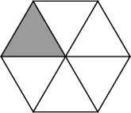
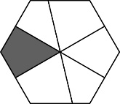
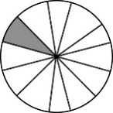
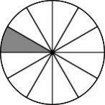
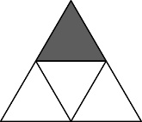
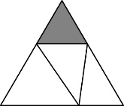
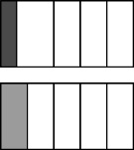
1. 2. 3. 4. 5. 6.
7.

8.

การจำแนกอาจมีหลากหลาย ตามประสบการณ์ของนักเรียน ใช้คำถามให้นักเรียนจำแนกได้เป็น
2 จำพวก พวกที่ 1 การแบ่งเป็นส่วนที่เท่ากัน ซึ่งได้แก่ รูปที่ 1, 4, 5 และ 8 พวกที่ 2
การแบ่งส่วนไม่เท่ากันซึ่งได้แก่รูปที่ 2, 3, 6 และ 7
จากนั้นนักเรียนพิจารณารูปเรขาคณิตทั้ง 2 จำพวก แล้วตอบคำถามดังนี้
• พวกที่ 1 สามารถเขียนเป็นเศษส่วนแสดงส่วนที่ระบายสีได้หรือไม่ เพราะเหตุใด
(ได้ เพราะแต่ละรูปแบ่งเป็นส่วนเท่า ๆ กัน)
• พวกที่ 2 สามารถเขียนเป็นเศษส่วนแสดงส่วนที่ระบายสีได้หรือไม่ เพราะเหตุใด
(ไม่ได้ เพราะแต่ละรูปแบ่งส่วนไม่เท่ากัน)
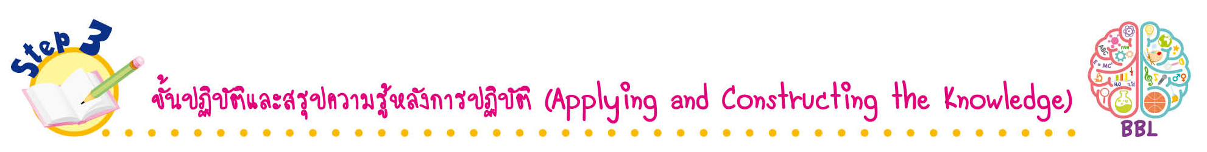
ขั้นปฏิบัติและสรุปความรู้หลังการปฏิบัติ (Applying and Constructing the Knowledge)
• • • • • • • • • • • • • • • • • • • • • • • • • • • • • • • • • • • • • • • • •

7. นักเรียนแบ่งกลุ่ม กลุ่มละ 4 คน แจกรูปเรขาคณิตในกิจกรรมที่ 6 รูปที่ 1, 4, 5 และ 8 ให้นักเรียนกลุ่มละ 1 รูป ให้นักเรียนติดภาพลงในกระดาษแล้วเขียนเศษส่วนแสดงส่วนที่ระบายสีและเขียนเศษส่วนแสดงส่วนที่ไม่ได้ระบายสี พร้อมทั้งเขียนเป็นคำอ่าน เสร็จแล้วนักเรียนกลุ่มที่อยู่ใกล้กัน สลับผลงานกันตรวจสอบความถูกต้อง

กิจกรรมนี้สร้างเสริมทักษะศตวรรษที่ 21 ด้านการร่วมมือทำงานเป็นทีม

8. นักเรียนร่วมกันสรุปสิ่งที่เข้าใจเป็นความรู้ร่วมกัน ดังนี้
เศษส่วน ใช้แสดงการเปรียบเทียบส่วนแบ่งที่กล่าวถึงกับส่วนแบ่งทั้งหมดที่เท่า ๆ กัน ตัวเลขตัวบนของเศษส่วน เรียกว่า ตัวเศษ ซึ่งเป็นจำนวนส่วนแบ่งที่กล่าวถึง ตัวเลขตัวล่างของเศษส่วน เรียกว่า ตัวส่วน
ซึ่งเป็นจำนวนส่วนแบ่งทั้งหมดที่เท่า ๆ กัน เส้นคั่นระหว่างตัวเศษและตัวส่วน เรียกว่า เส้นคั่นเศษส่วน
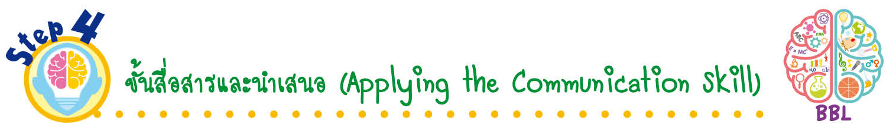
ขั้นสื่อสารและนำเสนอ (Applying the Communication Skill)
• • • • • • • • • • • • • • • • • • • • • • • • • • •

9. นักเรียนออกมานำเสนอผลงาน เศษส่วนของสิ่งของหนึ่งสิ่งหน้าชั้นเรียน โดยมีนักเรียนและครูร่วมกันตรวจสอบความถูกต้อง
10. นักเรียนร่วมกันอภิปรายสรุปเกี่ยวกับวิธีการทำงานให้เห็นการคิดเชิงระบบและวิธีการทำงาน
ที่มีแบบแผน


ขั้นประเมินเพื่อเพิ่มคุณค่าบริการสังคมและจิตสาธารณะ (Self-Regulating)
• • • • • • • • • • • • • • • • • • • • • • • • • • • • • • • •

11. นักเรียนนำความรู้เกี่ยวกับเศษส่วนของสิ่งของหนึ่งสิ่ง ไปช่วยแนะนำเพื่อน ๆ ที่ยังไม่เข้าใจ
ให้เกิดความเข้าใจยิ่งขึ้น
12. นักเรียนประเมินตนเอง โดยเขียนแสดงความรู้สึกหลังการเรียนและหลังการทำกิจกรรม
ในประเด็นต่อไปนี้
• สิ่งที่นักเรียนได้เรียนรู้ในวันนี้คืออะไร
• นักเรียนมีส่วนร่วมกิจกรรมในกลุ่มมากน้อยเพียงใด
• เพื่อนนักเรียนในกลุ่มมีส่วนร่วมกิจกรรมในกลุ่มมากน้อยเพียงใด
• นักเรียนพึงพอใจกับการเรียนในวันนี้หรือไม่ เพียงใด
• นักเรียนจะนำความรู้ที่ได้นี้ไปใช้ให้เกิดประโยชน์แก่ตนเอง ครอบครัว และสังคมทั่วไป
ได้อย่างไร
จากนั้นแลกเปลี่ยนตรวจสอบขั้นตอนการทำงานทุกขั้นตอนว่าจะเพิ่มคุณค่าไปสู่สังคม
เกิดประโยชน์ต่อสังคมให้มากขึ้นกว่าเดิมในขั้นตอนใดบ้าง สำหรับการทำงานในครั้งต่อไป

สื่อการเรียนรู้/แหล่งการเรียนรู้

1. หนังสือเรียน รายวิชาพื้นฐาน คณิตศาสตร์ ชั้นประถมศึกษาปีที่ 4
ของสถาบันพัฒนาคุณภาพวิชาการ (พว.)
2. แบบฝึกหัด รายวิชาพื้นฐาน คณิตศาสตร์ ชั้นประถมศึกษาปีที่ 4
ของสถาบันพัฒนาคุณภาพวิชาการ (พว.)
3. ชุดกิจกรรมการเรียนรู้พัฒนาการคิดวิเคราะห์ คณิตศาสตร์ ชั้นประถมศึกษาปีที่ 4 เล่ม 2
ของสถาบันพัฒนาคุณภาพวิชาการ (พว.)
4. กระดาษรูปสี่เหลี่ยมจัตุรัส เท่าจำนวนนักเรียน
5. รูปเรขาคณิตที่มีการแบ่งส่วนทั้งเท่ากันและไม่เท่ากัน
6. บัตรภาพแสดงเศษส่วน
7. แหล่งการเรียนรู้ทั้งภายในและภายนอกโรงเรียน


การประเมินการเรียนรู้

1. ประเมินความรู้ เรื่อง เศษส่วนของสิ่งของหนึ่งสิ่ง (K) ด้วยแบบทดสอบ
2. ประเมินกระบวนการทำงานกลุ่ม (P) ด้วยแบบประเมิน
3. ประเมินคุณลักษณะอันพึงประสงค์ ด้านใฝ่เรียนรู้ (A) ด้วยแบบประเมิน


แบบประเมินตามสภาพจริง (Rubrics)

แบบประเมินกระบวนการทำงานกลุ่ม
รายการการประเมิน | ระดับคุณภาพ
รายการการประเมิน | 4 | 3 | 2 | 1
กระบวนการ  ทำงานกลุ่ม | มีการกำหนดบทบาท  สมาชิกชัดเจน และ  มีการชี้แจงเป้าหมาย  การทำงาน มีการปฏิบัติงานร่วมกัน  อย่างร่วมมือร่วมใจ  พร้อมกับการประเมินเป็นระยะ ๆ | มีการกำหนดบทบาท  สมาชิกชัดเจน  มีการชี้แจงเป้าหมาย  อย่างชัดเจนและปฏิบัติงานร่วมกัน  แต่ไม่มีการประเมิน  เป็นระยะ ๆ | มีการกำหนดบทบาท  เฉพาะหัวหน้า  ไม่มีการชี้แจงเป้าหมาย  อย่างชัดเจน  ปฏิบัติงานร่วมกัน  ไม่ครบทุกคน | ไม่มีการกำหนด  บทบาทสมาชิก  และไม่มีการชี้แจงเป้าหมาย สมาชิก  ต่างคนต่างทำงาน

ข้อเสนอแนะของผู้บริหารสถานศึกษา

ลงชื่อ
( )
ตำแหน่ง

บันทึกหลังการสอน

ผลการจัดการเรียนการสอน

ปัญหา/อุปสรรค

แนวทางแก้ไข

ครูผู้สอน
( )
วันที่บันทึก

